23. - 27.09.2026  Pilgerwanderung Kloster Bursfelde – Kloster Amelungsborn  285 Euro Seminarbeitrag  Aufpreis bei DZ- oder EZ-Wunsch  Kloster Bursfelde – Kloster Amelungsborn  Wir machen uns wieder auf den Weg –drei weitere Etappen auf dem Pilgerweg Loccum-Volkenroda  Wir starten im Kloster Bursfelde, gehen von dort zum Kloster Lippoldsberg, dann übernachten wir im schönen Solling und gehen schließlich zum diesjährigen Ziel, dem Kloster Amelungsborn.  Im nächsten Jahr werden wir von dort aus den Kloster-Pilger-Weg Richtung Loccum fortsetzen.  Die Pilgergruppe schläft in einfachen Quartieren und Gästehäusern. Pro Tag werden 13-23 km zurückgelegt. In einem Kleinbus werden die schweren Gepäckstücke transportiert, so dass man nur einen Tagesrucksack zu tragen hat. Wer eine Strecke nicht komplett schafft, kann auch mit dem Bus fahren. Diese Art von Pilgern ist auch für Menschen möglich, die keine gute Kondition oder gesundheitliche Einschränkungen haben.  Der Tag ist strukturiert durch geistliche Übungen und Impulse, Singen in den Kirchen auf dem Weg sowie zwei Schweigezeiten. Wer sich darauf einlässt, erfährt Heilsames.  Leitung:  Sr. Miriam – Kloster Volkenroda  Gabriele Scheid – Pfarrerin i.R. – Kassel  Hermann Roling – erfahrener Pilger – Hünstetten |  | 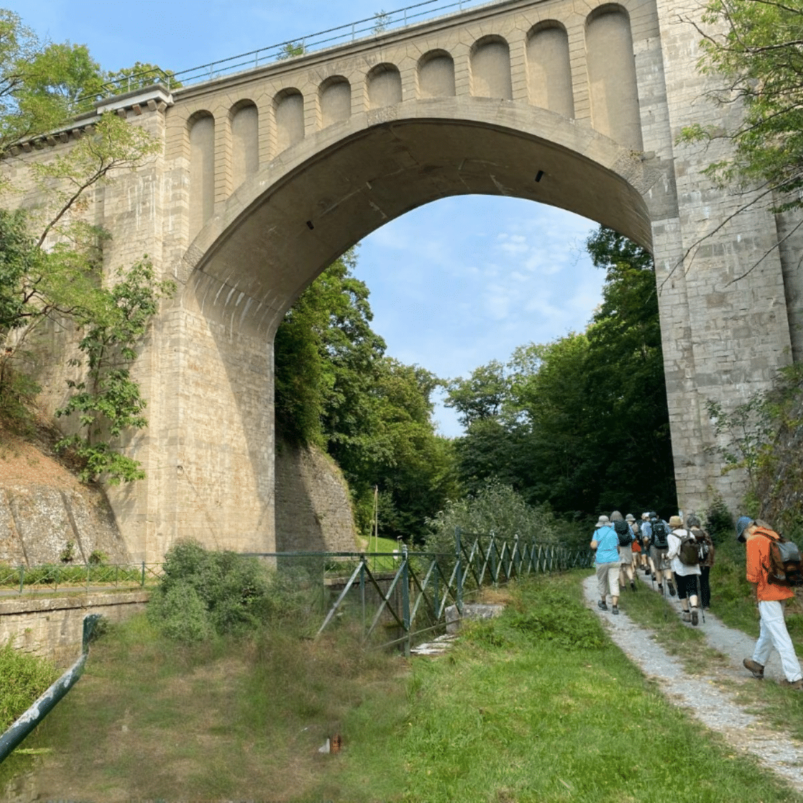    Hier anmelden

